1. **Objetivo del Procedimiento**

Definir la secuencia de actividades que permita detectar aquella mercancía disconforme, así como evitar que la misma llegue a ser utilizada en el proceso productivo.

1. **Alcance del Procedimiento**

El presente procedimiento comprende desde que el Jefe de Calidad recibe la materia prima de parte del proveedor, pasando por la entrada al Almacén de la misma, hasta la inspección al 100% de cada unidad ingresada desde el muestreo de aceptación inicial.

Sus actividades aplican al Gerente Administrativo, Jefe de Calidad, Jefe de Compras, Analista de Calidad y Auxiliar del Almacén.

Asimismo, este procedimiento sólo aplica para la revisión de las materias primas utilizadas en el proceso de producción.

1. **Responsables del Procedimiento**

El Jefe de Calidad deberá revisar el presente procedimiento por lo menos 2 veces al año con el fin de garantizar la productividad de las operaciones, así como de asegurar el apego del presente procedimiento en la operación descrita en el mismo.

El Jefe de Almacén será responsable asegurar el cumplimiento del “PD-AL-02 Entrada al Almacén”, y del resguardo de los documentos generados en el mismo.

El Jefe de Mejora Continua será responsable del resguardo y revisión anual del presente documento en físico y digital.

1. **Términos y Definiciones Aplicables al Procedimiento**

**AQL:** Nivel de calidad aceptable.

**Materia Prima:** Es aquella mercancía cuya finalidad es ser utilizada en el proceso productivo.

**Muestreo de Aceptación:** Es una técnica estadística utilizada para determinar si se acepta o rechaza un lote de mercancías provenientes del proveedor.

**Lista Negra:** Es una lista en la cual se encuentran los proveedores que no han cumplido con los criterios mínimos de evaluación establecidos por Luimay.

**Póliza de Entrada:** Es un documento en el cual se detalla el registro de las mercancías ingresadas en el Almacén.

**Sistema ERP de Luimay:** Es el sistema propio de la empresa con el cual se administran las operaciones de la misma.

**Reporte de Defectos Post Muestreo de Aceptación:** Es un documento en el que se detallan aquellas unidades disconformes encontradas en la inspección realizada al 100% en el Almacén.

1. **Políticas y Lineamientos Aplicables al Procedimiento**

* Al llevar a cabo el muestreo de aceptación inicial, el Jefe de Calidad deberá apegarse a un AQL del 1%.
* En caso de que la materia prima recibida del proveedor no cuadre con lo expresado en la factura o en la *“FR-CO-06 Orden de Compra”*, el Jefe de Calidad informará de la situación al Jefe de Compras para coordinar una solución al problema.
* En caso de que algún proveedor con el cual se tenga un contrato por tiempo determinado obtenga una calificación en más de 5 ocasiones que amerite su inclusión en la lista negra, éste pasará al estatus de muestreo “Severo”, en el cual se le realizarán muestreos de aceptación más exhaustivos y críticos, permaneciendo en el mismo hasta haber obtenido una mejora en su calificación global de por lo menos un 7%.
* Cuando se llegue a la situación de que más del 85% de los proveedores que ofrezcan una determinada materia prima se encuentren en la lista negra por temas de calidad de la mercancía entregada, los Analistas de Compras ofrecerán a todos los proveedores de dicha materia prima un incentivo por calidad, el cual les será concedido si su estatus de muestreo alcanza el nivel “Relajado” (Es decir, no se les dará si se encuentran en “Moderado” o “Severo”).
* Si dado el caso, la totalidad de proveedores que ofrecen una determinada materia prima se encontraran en la lista negra por temas de calidad, se pondrá en marcha una solicitud de compra express para que el Jefe de Calidad en conjunto con el Jefe de Compras adquieran dicha mercancía con los proveedores locales.
* En caso de que una vez resguardada la materia prima en el Almacén, ésta sufra deterioro de cualquier tipo, el Analista de Calidad realizará una inspección al 100% de las unidades afectadas para determinar en conjunto con el Jefe de Calidad y el Jefe del Almacén la acción a tomar a cabo con dichas unidades.
* Las unidades disconformes encontradas por el Analista de Calidad en la inspección manual –Uno a Uno- serán enviadas de vuelta al proveedor bajo garantía de reemplazo en un lapso no mayor a 15 días.

1. **Formatos, Procesos, Procedimientos y Políticas Aplicables al Procedimiento Actual**

* “PL-CO-01 Política de Compras y Adquisiciones”.
* “PL-CD-01 Política de Calidad”.
* “FR-CO-01 Evaluación a Proveedores”.
* “FR-CO-06 Orden de Compra”.
* “FR-AL-04 Póliza de Entrada”.
* “PD-AL-02 Entrada al Almacén”.
* “PD-CD-02 Inspección Manual –Uno a Uno-”.
* “PD-AL-02 Entrada al Almacén”.

1. **Diagrama de Flujo del Procedimiento**

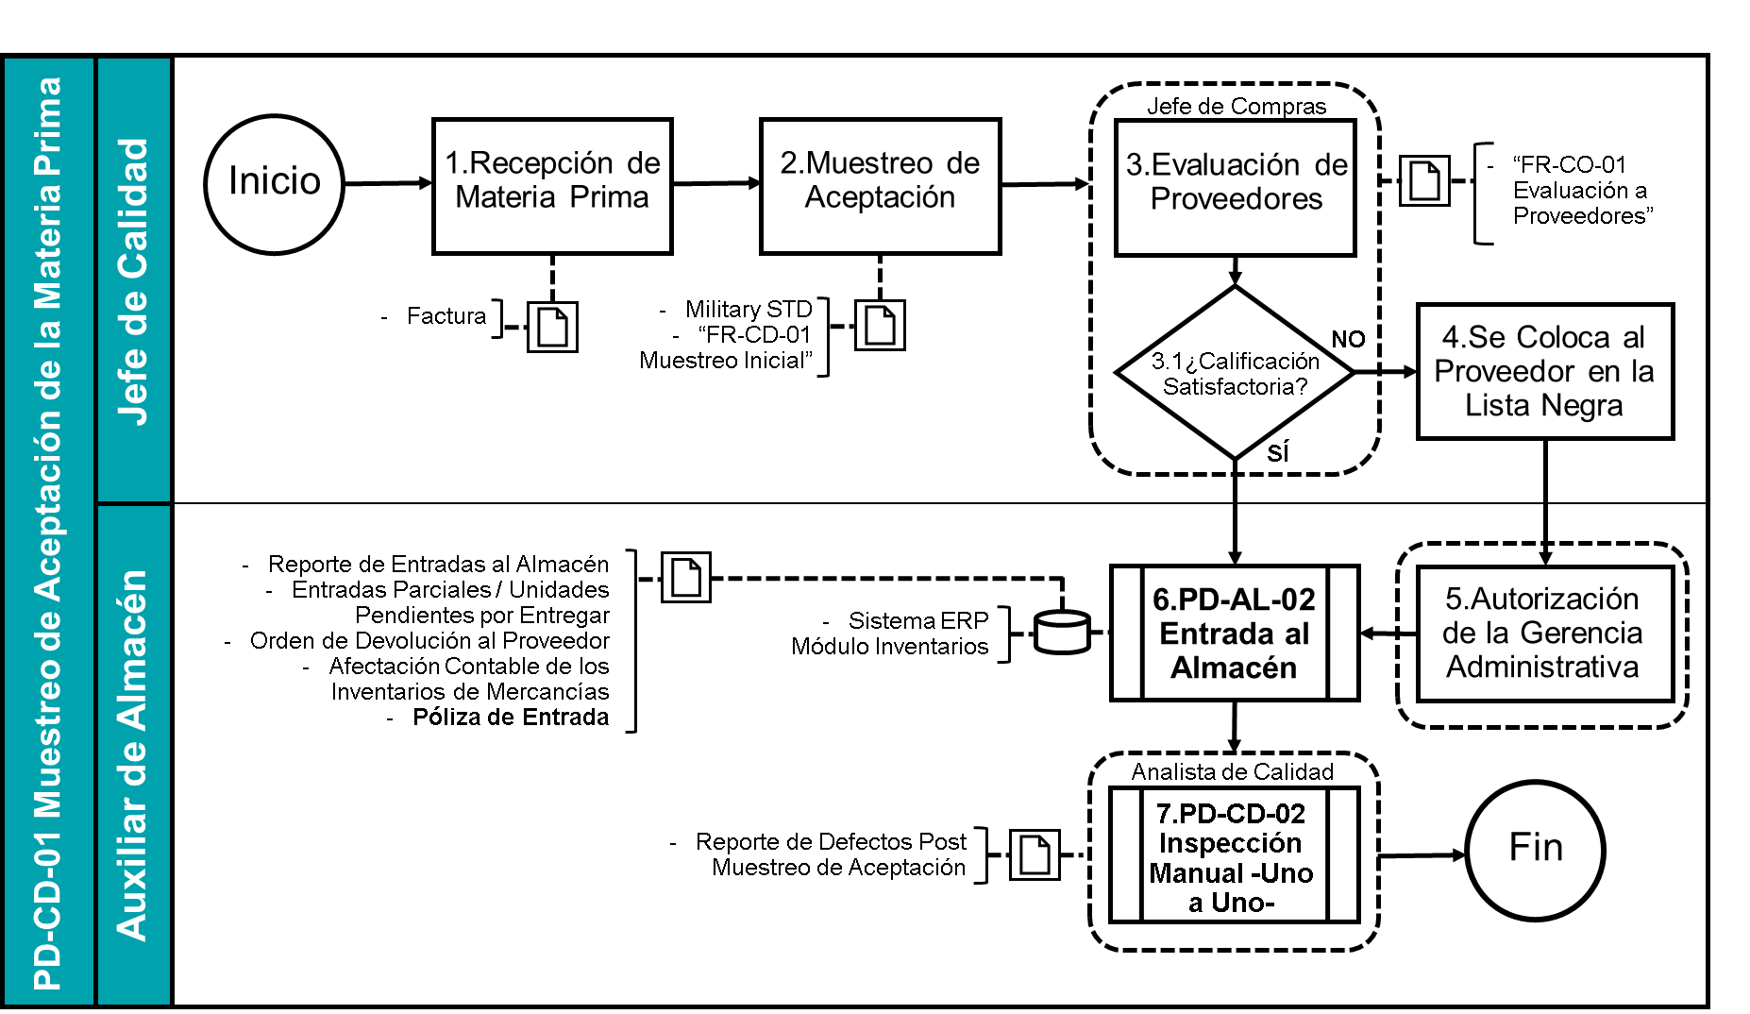

1. **Descriptivo de Actividades**

|  |  |  |
| --- | --- | --- |
| No. | Nombre de la Actividad | Descripción |
| 1. | Recepción de  Materia Prima | El Jefe de Calidad recibe la materia prima por parte del proveedor, asegurándose que el material entregado coincida con la factura emitida. |
| 2. | Muestreo de Aceptación | El Jefe de Calidad realiza el muestreo probabilístico con base en las Military STD para determinar si aceptar o rechazar el lote recibido, documentando las observaciones encontradas en el “FR-CD-01 Muestreo Inicial”. |
| 3. | Evaluación de Proveedores | El Jefe de Compras realiza la evaluación de los proveedores con base en la información del muestreo inicial, registrando la calificación obtenida por cada proveedor en el “FR-CO-01 Evaluación a Proveedores”. |
| 3.1. | ¿Calificación Satisfactoria? | Si la respuesta es **Sí** se pasa a la **Actividad 6**, en caso contrario se pasa a la **Actividad 4**. |
| 4. | Se Coloca al Proveedor en la Lista Negra | El Jefe de Compras coloca a los proveedores con baja calificación en la lista negra, enviando dicha actualización a la Gerencia Administrativa para su autorización. |
| 5. | Autorización de la Gerencia Administrativa | El Gerente Administrativo analiza la actualización de la lista negra realizada por el Jefe de Compras y determina si la misma es aceptada o rechazada. Independientemente del resultado se continúa con la **Actividad 6**. |
| 6. | Entrada al Almacén | **“PD-AL-02 Entrada al Almacén”** |
| 7. | Inspección Manual -Uno  a Uno- | **“PD-CD-02 Inspección Manual -Uno a Uno-”** |
|  |  |  |

1. **Ficha del Procedimiento**

|  |  |  |  |  |  |  |  |  |  |
| --- | --- | --- | --- | --- | --- | --- | --- | --- | --- |
|  | | | LUIMAY SERVICES | | | | | | CLAVE |
| FORMATO DE OPERACIÓN | | | | | | FR-MC-01 |
| FICHA DE PROCESO PARA EL CONTROL DOCUMENTAL Y DE LAS OPERACIONES | | | | | | REVISIÓN |
| 00 |
|  |  |  |  |  |  |  |  |  |  |
| Nombre del Proceso: | | Muestreo de Aceptación de la MP. | | | Clave: | PD- CD- 01 | Objetivo: | Epígrafe 1 | |
| Nivel del Proceso: | | 2 | | Responsable: | | Jefe de Calidad | |
|  |  |  |  |  |  |  |  |  |  |
| Proveedores | | Entradas | | **Procedimiento** | | Salidas | | Clientes | |
| Almacén, Proveedor | | M.P., Factura | | **Entrada al Almacén** | | Reporte de Entradas al Almacén, Entradas Parciales, Orden de Devolución al Proveedor, Afectación Contable de los Inventarios de Mercancías, Póliza de Entrada | | Calidad, Contabilidad, Compras | |
| Almacén, Calidad | | M.P., FR-CD-01 Muestreo Inicial | | **Inspección Manual -Uno a Uno-** | | Merma, Reporte de Defectos Post Muestreo de Aceptación | | Calidad, Contabilidad, Compras | |
|  |  |  |  |  |  |  |  |  |  |
| Indicador 1: | | % Post Muestreo Inicial | | Fórmula de Cálculo: | | Unidades Disconformes / Unidades Recibidas | | | |
| Unidad de Medida: | | Porcentaje (%) | | Responsable del Cálculo: | | Analista de Calidad | | | |
| Origen de los Datos: | | PD-CL-02 | | Frecuencia del Cálculo: | | Semanal | | | |

1. **Control para Firmas y Actualizaciones**